☆活動状況☆

今回は普段どんな活動をしているかについてご紹介したいと思います。
私は県病院の管轄下にある町のヘルスセンター配属で、主に保健衛生部門を担当しているヘルスワーカーと共に乳幼児健診や低栄養児クリニックを行っています。

【乳幼児健診】
乳幼児健診は、体重測定・予防接種・健康教育などをヘルスセンターとヘルスポストという場所で行います。ヘルスポストとは、ヘルスセンターから遠い地域に住む住民の為に設置され、それぞれのヘルスポストで月に１回ずつ乳幼児健診を行います。ヘルスポストでは乳幼児健診の他に簡単な診察・処方なども行い、村の診察所のようになります。配属先のヘルスセンターからヘルスポストへ行くのに、時には徒歩で１時間、時には自転車で１時間半、時にはバイクで４０分かかる事もあります。また、近道好きなマラウィアンと一緒に崩れそうな橋や獣道のような道を進むこともあります。そして青空の下で体重測定・予防接種。

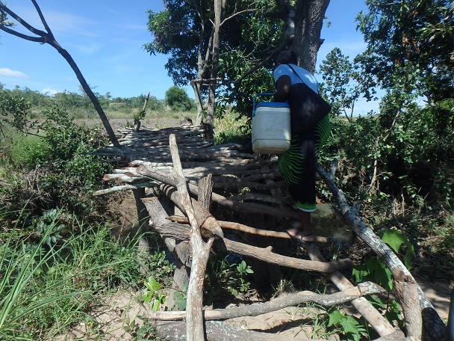

予防接種を届ける様子
近道をしたため、崩れそうな橋を渡る事に

それだけでも日本と比べれば大きく違うのですが、来た当初はさらに驚きばかりでした。
例えば、予防接種の注射を打った時、出血している部位を指で押さえたり、裸足で走り回る子供達の前で針を地面に捨てたり、同僚が針を持ったまま歩き回ったり、２年近く低体重だったのに何もケアされていなかったり。他にも、健診に来たお母さん達が１時間近くスタッフが来るのを待ったり、逆にお母さん達を待ったり。日本の当たり前が通じない事が多くあります。担当の日に同僚が来ない事や、遅れて来る事は当たり前。2時間くらい平気で待てるようになりました。私1人で開始して、気付けば1人でクリニックをするなんて日もあったり。そのわりに、担当の日じゃなくても手伝ってくれたりもします。
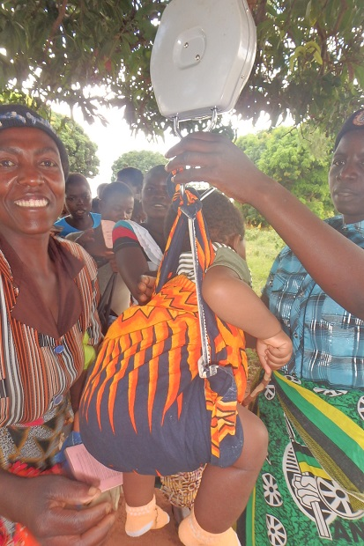
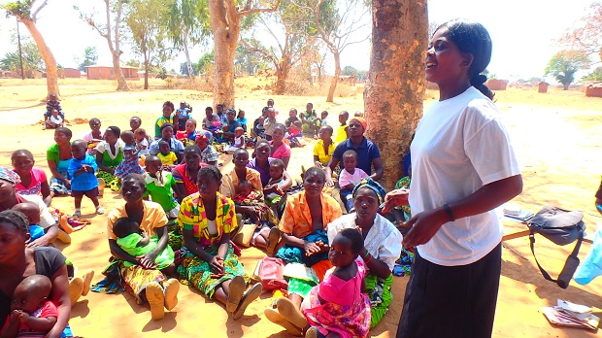
乳幼児健診に集まった住民

健康教育を行ったり、
みんなで歌を歌ったりする

体重測定の様子

木に体重計をくくり、
布で包んだ子供たちを吊るす

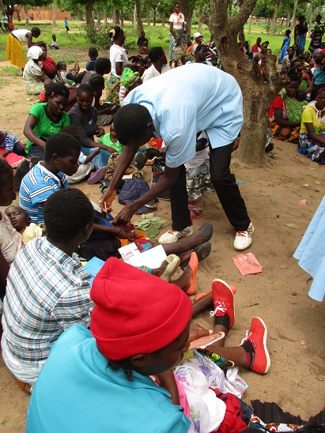
予防接種の様子

ちなみに、整理整頓をする習慣はなく、オフィスは散らかり、こんな所にこんな物が！と思う事がよくあります。探し物を見つけても期限が切れていたり、使える状態ではなかったり。効率や他人に迷惑かからないようになど、先を考えてという概念があまりない様子。。。（もちろん人によりますが）
こんな現状だった配属先。私の活動はといえば、とにかく同僚たちが仕事を効果的に効率的にできるようサポートする事。患者さんや健診に来てくれる住民に不利益がないようにする事。地道に巡回し、一緒に働き、アドバイスしていく事。お母さん達に知識を持ってもらう事。
そんな活動を続けてほぼ２年、同僚だけでも乳幼児健診を任せられるようになってきました。ようやく、次のステップへ進めそうです。
【ヘルスパスポート】
皆さん、母子手帳はご存知ですか？日本人には馴染みの深いこの母子手帳。実は日本で作られたものだったのです。（私は知りませんでした！）世界的に少しずつ母子手帳を導入する傾向にあるのですが、マラウイにはまだ母子手帳はありません。その代わり、ヘルスパスポートというものに体重などの情報を書き込みます。このヘルスパスポートとは、カルテの役割も兼ねていて、乳幼児用の他に妊婦用、５歳以上用の３種類があり、診察や健診の際それそれが持参し診察記録や処方内容を記載してもらいます。
しかし、このヘルスパスポート、問題がたくさんあるのです。

例えば、管理が悪く情報が読み取れなかったり、体重や身長を記載するグラフが小さすぎて上手く書き込めなかったり、このグラフが書けない為に時期を間違えて予防接種を受けていたり、ヘルスパスポート自体にミスプリントがあったりなどなど。
体重を記載するグラフの書き方は、日本人からすればそんなに難しいのかな？と思うほど、何度説明しても間違える。12月の次は？の質問に13月という回答が返って来た時はさすがに先が思いやられました。

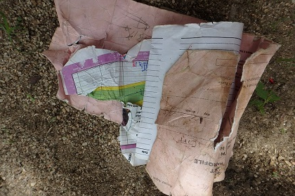
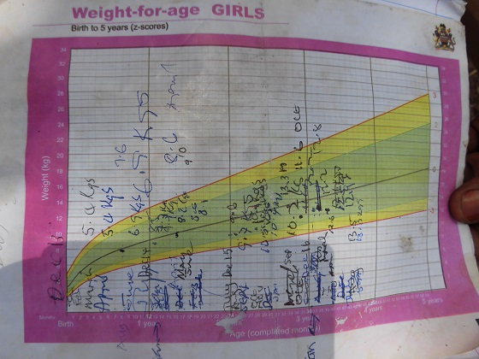

管理の悪いヘルスパスポート

燃えたり、ねずみにかじられたり、
油まみれになっていたりもする

間違いだらけのヘルスパスポート

どこが正しいのか間違いなのかさえ
わからない状態

そんな現状を改善したく、同じような活動をしている隊員と一緒に新しいグラフのデザインを考え試験的に使用開始しました。このデザインが今後マラウイ全土で使われる予定となっています！
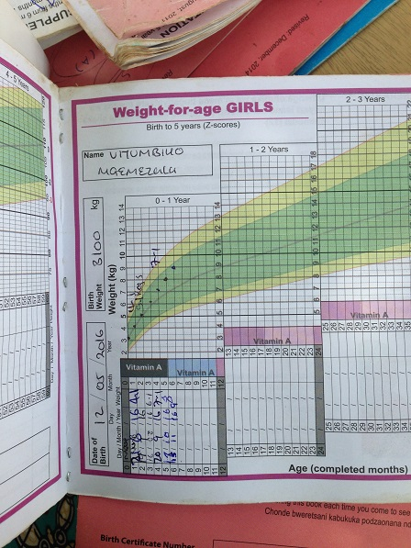

新デザインのヘルスパスポート

以前のものよりグラフや記入スペースを広げた

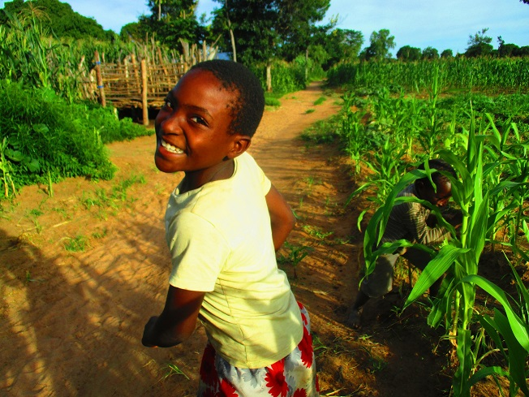
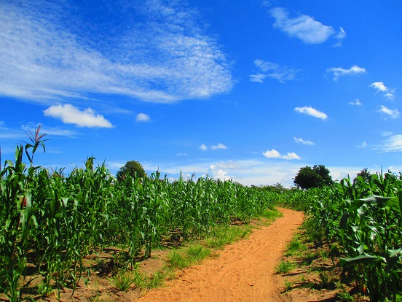
最後に、、、トウモロコシに囲まれる雨季のマラウイと散歩中に出会った踊る少女の笑顔☆

Tisanganenge♪

